Décomposer et composer des quantités
Choisir un nombre au hasard pour la partie  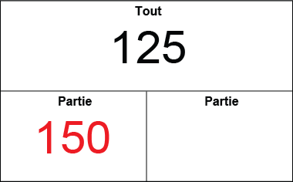  « J’aime le nombre 150. » | Trouver une partie d’un tout  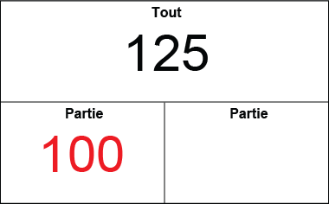  « J’ai pensé à un nombre plus petit que 125 : 100. » | Compter à partir du nombre de l’avant ou à rebours pour trouver l’autre partie  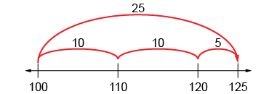  « J’ai compté à partir de 100 : 100, 110, 120, 125; l’autre partie est 25. »
Observations et documentation

Décomposer et composer des quantités (suite)
Composer le tout de différentes façons à l’aide de paires connues  100 et 25  50 et 75 | Utiliser des régularités de façon systématique pour composer le tout, en tenant compte de 0  « J’ai continué  à prendre 1 d’une partie et  à le donner à l’autre partie. » | Utiliser les relations entre les nombres et des stratégies mentales pour composer le tout  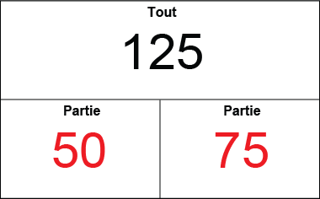  « 75 : Je sais que 50 et 50 font 100, et 25 de plus fait 125. »
Observations et documentation

